嬉野市生活者支援臨時給付金 アンケート調査

今回の給付金事業に関して、みなさまのご意見をお聞かせください。
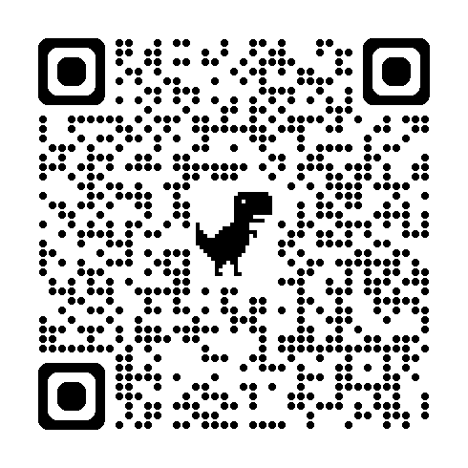
このアンケート調査は、Webでも回答可能です。
右にある二次元コードから専用のページにアクセスしてください。
Webで回答した場合は、この調査票の返信は不要です。

問１．あなたの年代を教えてください
□１０代以下
□２０代
□３０代
□４０代
□５０代
□６０代
□７０代以上

問２．今回の給付金事業（現金給付）の満足度についておたずねします
不満 どちらともいえない とても満足

１ ２ ３ ４ ５

問３．給付金は主に何に使う予定ですか？（複数回答可）
□食費・日用品などの生活費
□光熱水費・燃料費等の固定費
□医療・介護関連
□子育て・教育費
□買物・飲食
□旅行・レジャー
□借入金の返済
□その他（ ）

問４．今回の給付金事業や市の施策について、ご意見・ご要望があればご記入ください【自由記述】
（ ）

アンケートは以上です。ご協力ありがとうございました。
他の書類と一緒に同封の返信用封筒に入れ、切手を貼らずにポストにご投函ください。

